ACQUAROSSA

4 ½-Zimmer-Einfamilienhaus

mit Balkon, kleiner Sitzplatz und toller Aussicht

………………………………………….………………….……………………………...…………………………………………….

casa unifamiliare di 4 ½ locali

con balcone, piccolo cortile e bella vista

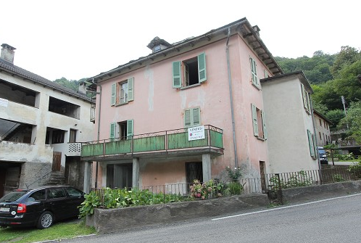

4180/2790

Fr. 195'000.--

Ubicazione

Regione: Valle di Blenio
Località: 6716 Acquarossa, Zona Comprovasco 24

Tipo dell’immobile: casa unifamiliare di 4 ½ locali
Superficie terreno: ca. 197 m2
Superficie abitabile: ca. 120 m2
Posteggi: garage
Locali: 4
Balconi: 2
Bagno/WC: 1
Riscaldamento: no
Pavimenti: piastrelle e legno
Posizione: centrale e soleggiata
Vista lago: no
Scuole: si
Possibilità d’acquisti: si
Mezzi pubblici: si
Distanza prossima città: 13 km
Distanza autostrada: 13 km

Descrizione dell’immobile

Questa casa di 4 ½ locali ü situata in una posizione centrale e soleggiata nel comune d’Acquarossa nella Valle di Blenio, Zona Comprovasco 24.

L’edificio è ancora in buono stato ma l’interno è semplice ma era abitata fino ad alcuni anni fa.
Nel primo piano si trovano l’entrata, la cucina abitabile, il soggiorno e un balcone. Nel secondo piano sono tre camere e il bagno/WC. Sotto tetto si trova un solaio. Nel piano terra ci sono un garage, usato come laboratorio e due cantine. Davanti la casa si trova un piccolo giardino.

La regione sciistica ed escursionistica di “Nova Nara” è raggiungibile in cinque minuti. La valle di Blenio è conosciuta per le sue innumerevoli possibilità di escursioni a piedi ed in bicicletta. Ad Acquarossa vogliono costruire un centro terme.

L’immobile è raggiungibile in macchina e c’è un garage. Il tragitto per l’autostrada A2 a Biasca dura 15 minuti. I centri di Locarno e Lugano con i loro laghi distano 45 minuti. La strada del passo del Lucomagno è aperta anche in inverno. Tramite autopostale si raggiunge Biasca e quindi la fermata della linea ferroviaria del Gottardo. Possibilità d’acquisti e scuole si trovano nel comune.

Objektangaben

Ortschaft: 6716 Acquarossa, Zona Comprovasco 24
Region: Bleniotal
Objekt: 4 ½-Zimmer-Einfamilienhaus
Lage: sonnige Aussichtslage
Zustand: ansprechend
Wohnfläche: ca. 120 m2
Grundstückfläche: ca. 197 m2
Stockwerke: 3
Balkon: 2
Dusche/WC 1
Bodenbelag: Platten, Parkett
Keller: ja
Heizung: keine
Parkplätze: Garage und Aussenparkplatz
Einkaufsmöglichkeiten: ja
öffentlicher Verkehr: 100m
Dist. zur Autobahn: 13km
Dist. zur nächsten Stadt: 13km

Beschreibung

Dieses 4 ½-Zimmer-Einfamilienhaus liegt an schöner Aussichtslage im in Acquarossa im schönen Bleniotal.

Das ältere Gebäude befindet sich in einem ansprechenden Zustand. Es wurde bis vor einigen Jahren bewohnt.
Das Haus verfügt über einen praktischen Grundriss, der sich auf 3 Etagen erstreckt. Es wirkt hell und wohnlich.
Der obere, nördliche Eingang des Hauses führt links in die Küche mit Esszimmer und auf der anderen Seite der Garaderobe in das gemütliche Wohnzimmer. Vorgelagert ist ein Balkon mit schöner Aussicht auf die umliegenden Berge.
Über das Treppenhaus gelangt man in das Obergeschoss mit Bad/WC sowie 3 Zimmern und Südbalkon. Der Dachraum bietet viel Stauraum.
Das Kellergeschoss beinhaltet eine Garage, die als Werkstatt genutzt wurde sowie 2 weitere Kellerräume, die allenfalls zu Zimmern ausgebaut werden könnten. Ein kleiner Gartensitzplatz neben der Garage, und ein Aussenparkplatz kompletieren die Liegenschaft

Die Fahrt zur Autobahn A2 in Biasca dauert 15 Minuten. Die Tessiner Zentren Lugano und Locarno mit ihren Seen sind 45 Autominuten entfernt. Die Lukmanier Passtrasse ist neuerdings auch im Winter geöffnet. Mit dem Postauto gelangt man nach Biasca, dem Schnellzughalt der Gotthardbahn. Einkaufsmöglichkeiten und Schulen befinden sich im Dorf.

In fünf Minuten erreicht man das Ski- und Wandergebiet „Nova Nara" in Leontica. Das Bleniotal ist beliebt für seine vielen Byketouren- und Ausflugsmöglichkeiten. In Acquarossa besteht ein Projekt für ein grosses Thermalbadzentrum, um die lokalen Warmwasserquellen zu nutzen.

Eingang, Wohn-und Esszimmer mit Küche, Balkon entrata, cucina, pranzo, soggiorno e balcone

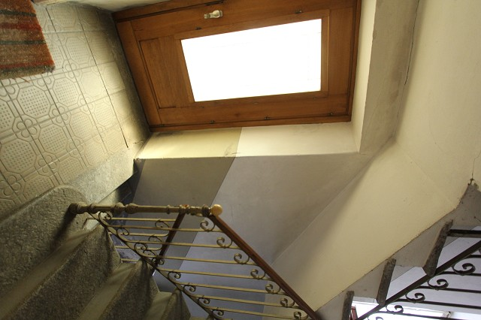

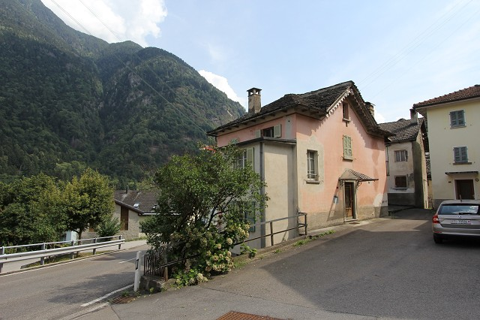

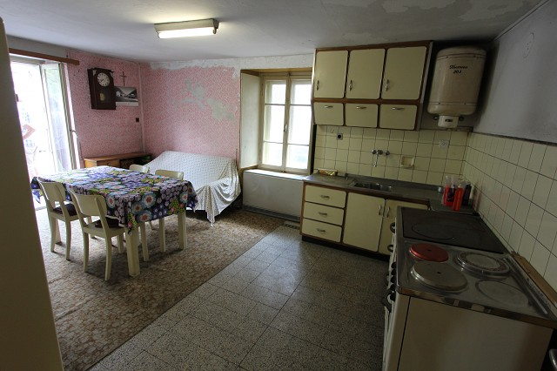
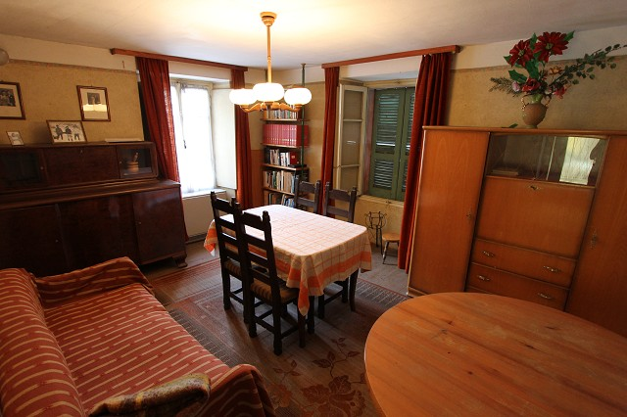

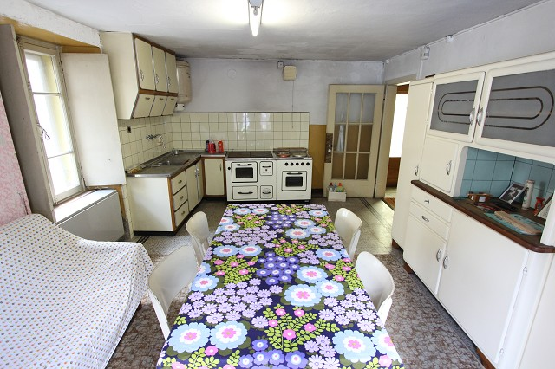
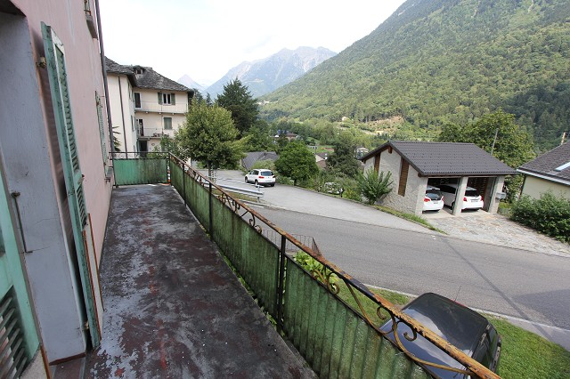

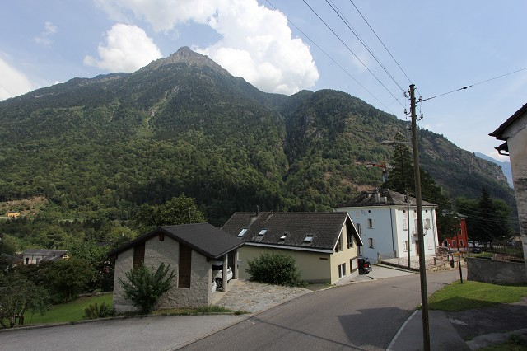

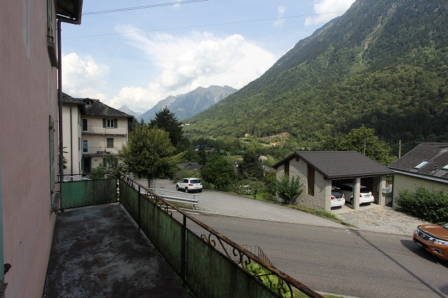

TICINO | Ascona

2 Schlafzimmer und Balkon 2 camere da letto e balcone
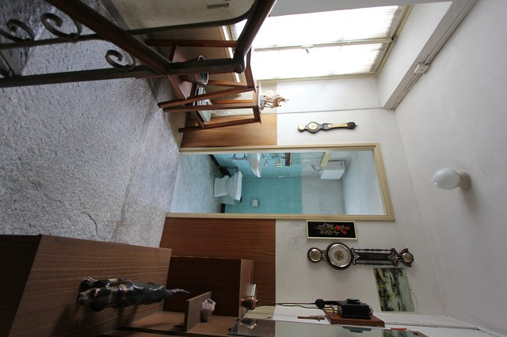
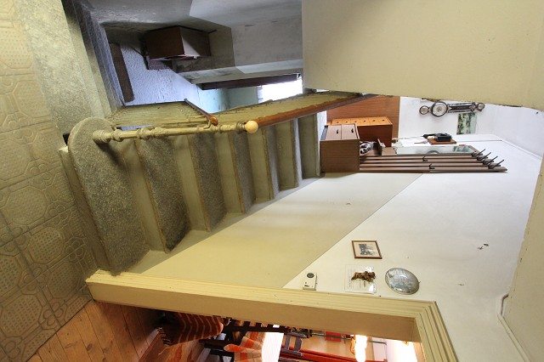

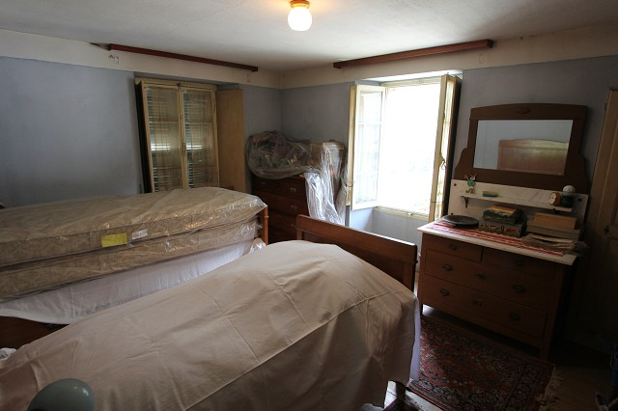
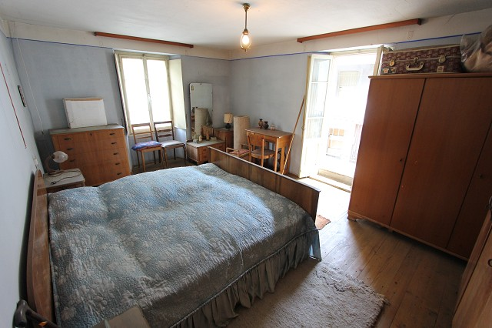

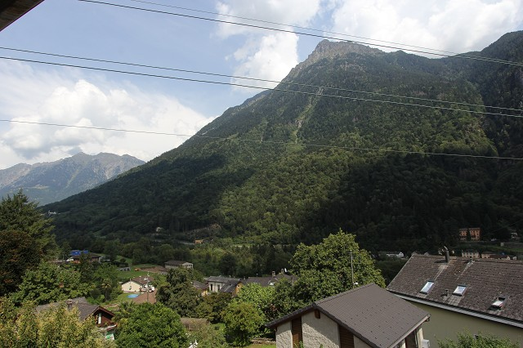
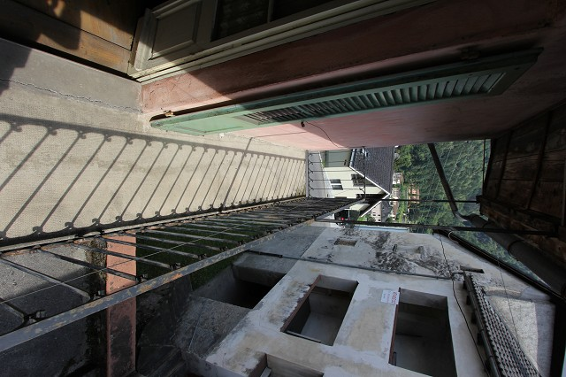

Bad und Dachgeschoss bagno e piano sotto tetto
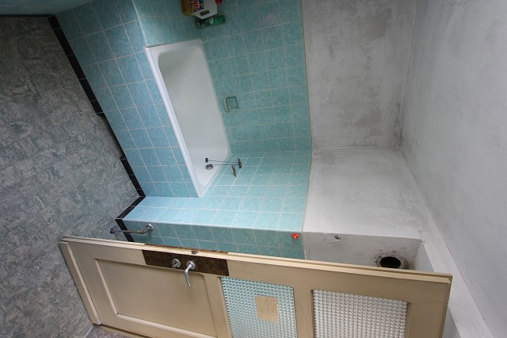
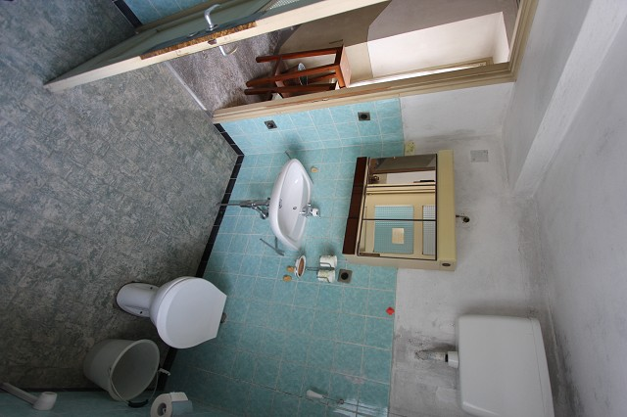

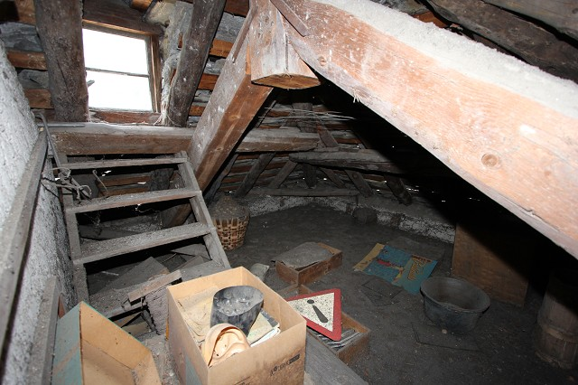
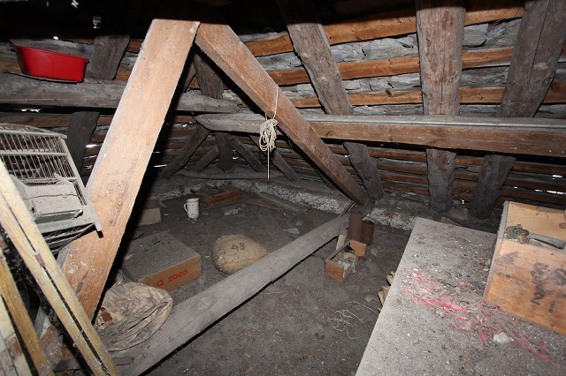

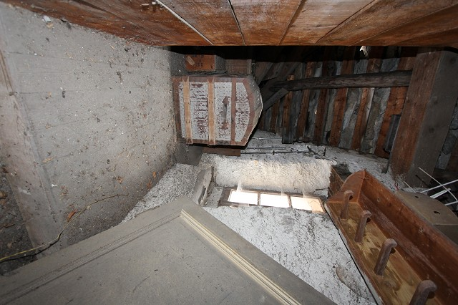
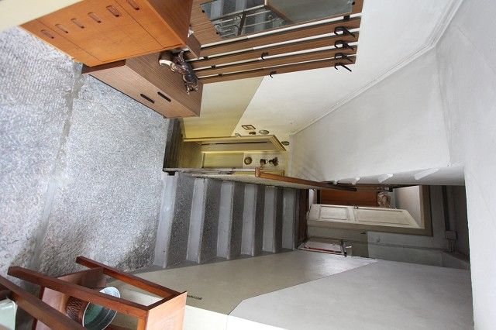

Werkstatt/Garage, Waschküche, 2 Keller garage, lavanderia e 2 cantine
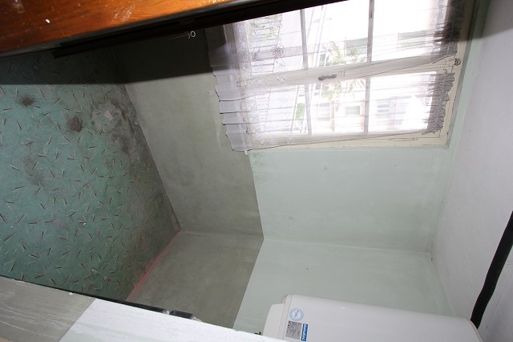
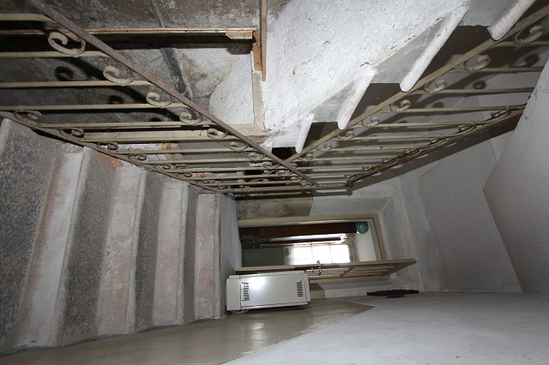

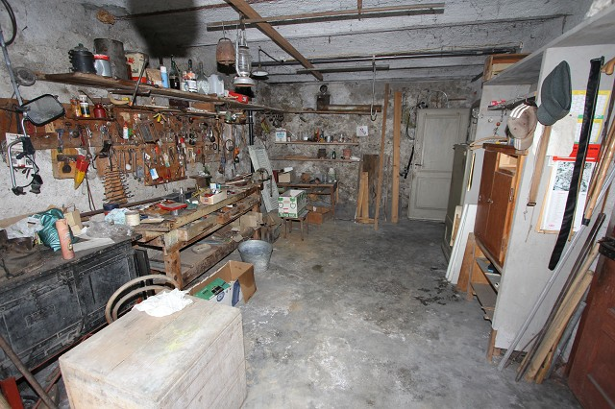
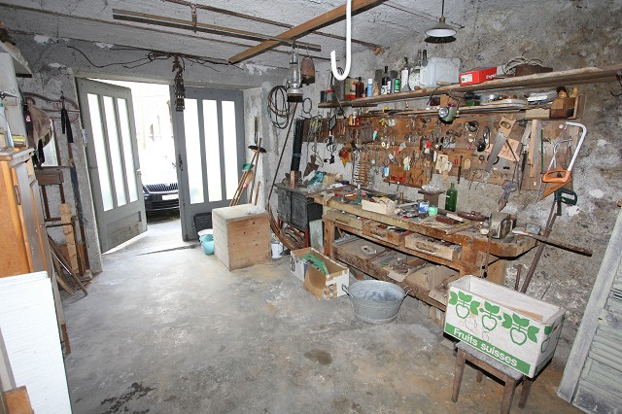

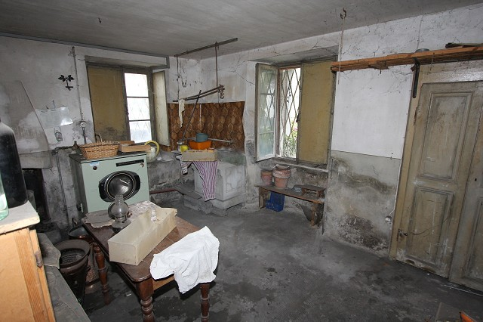
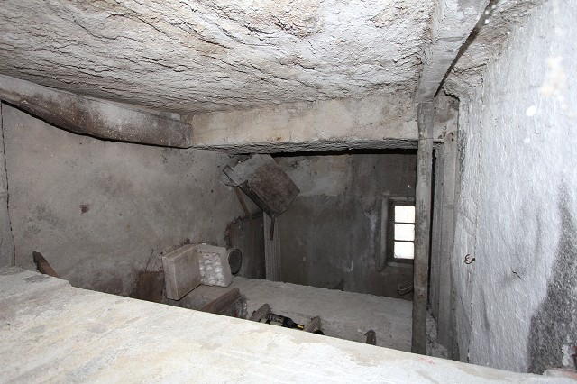

Sitzplatz und sep. Garten cortile e giardino esterno

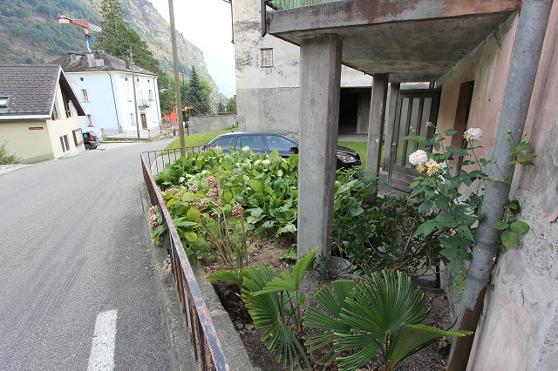
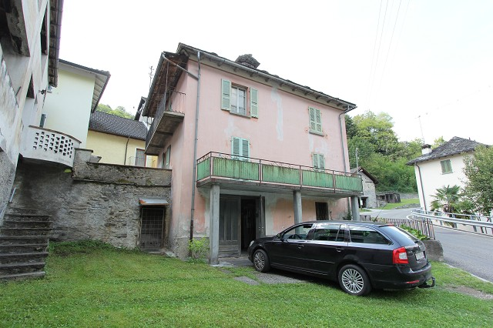

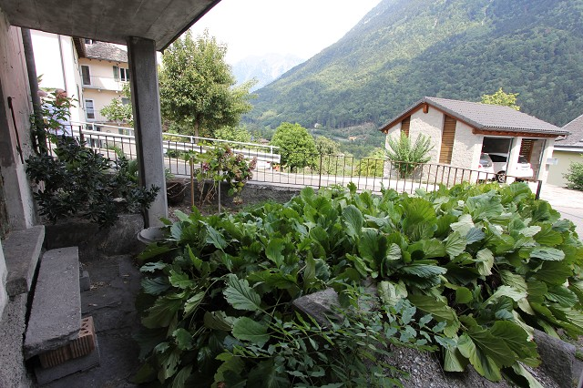

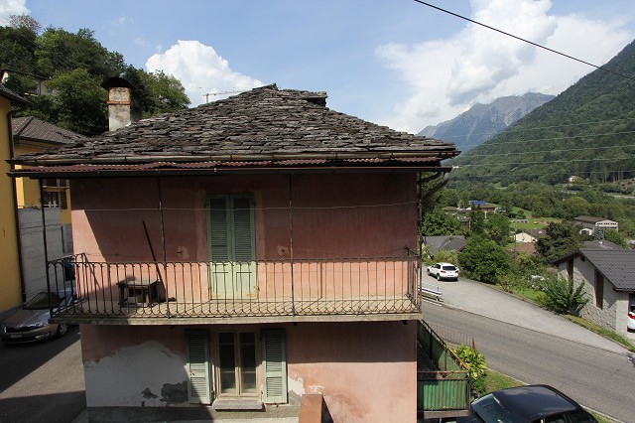
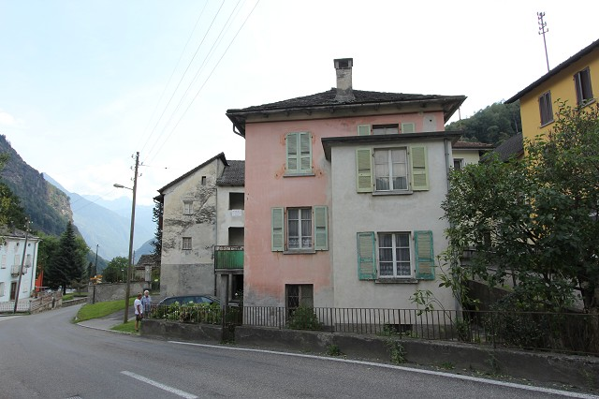

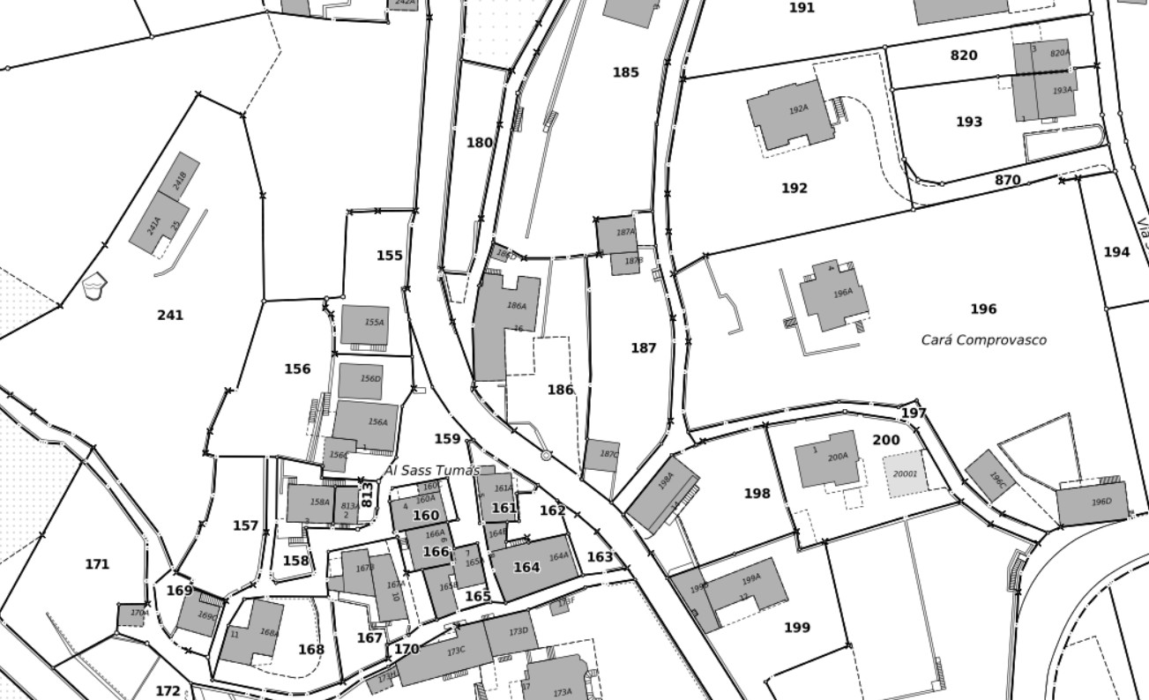

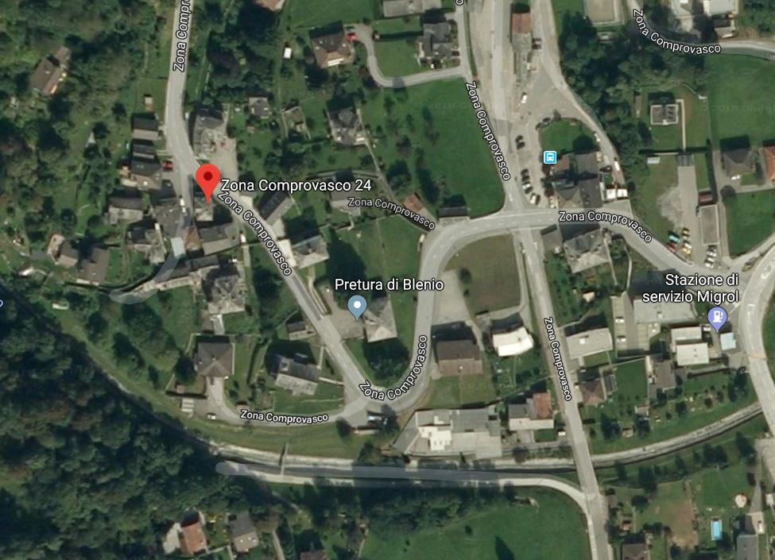

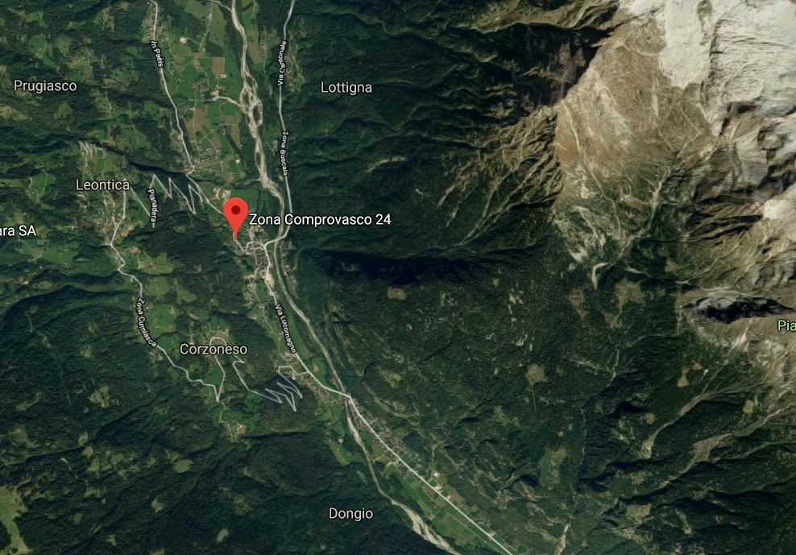

TICINO | Ascona

TICINO | Acquarossa

